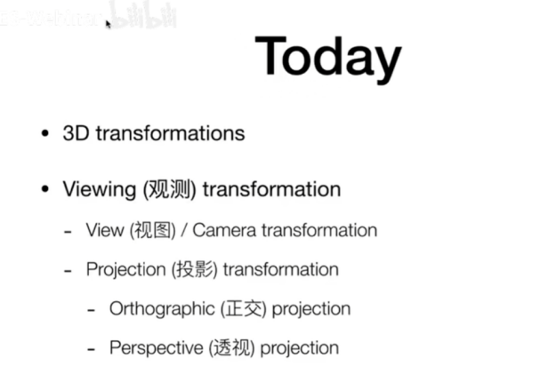

3D Transformation

1. 绕轴旋转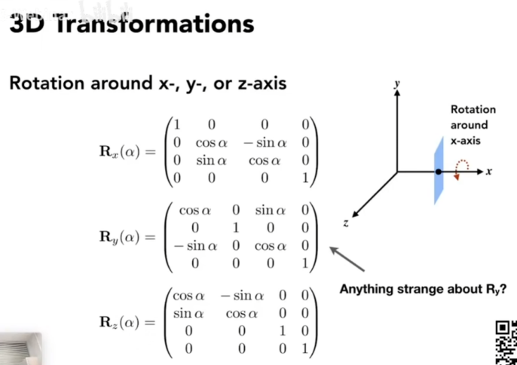

y的旋转不一样是因为ZxX得到Y；

1. 任意旋转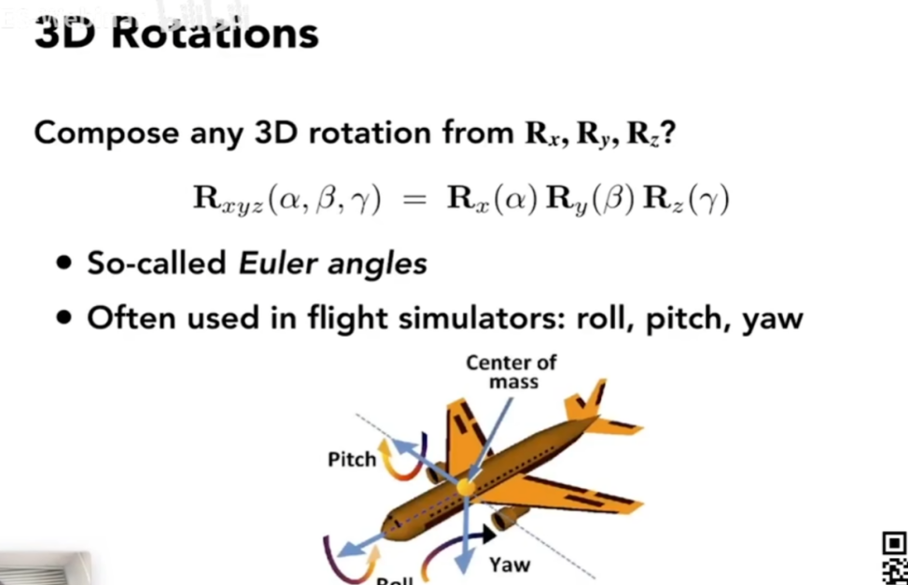
2. 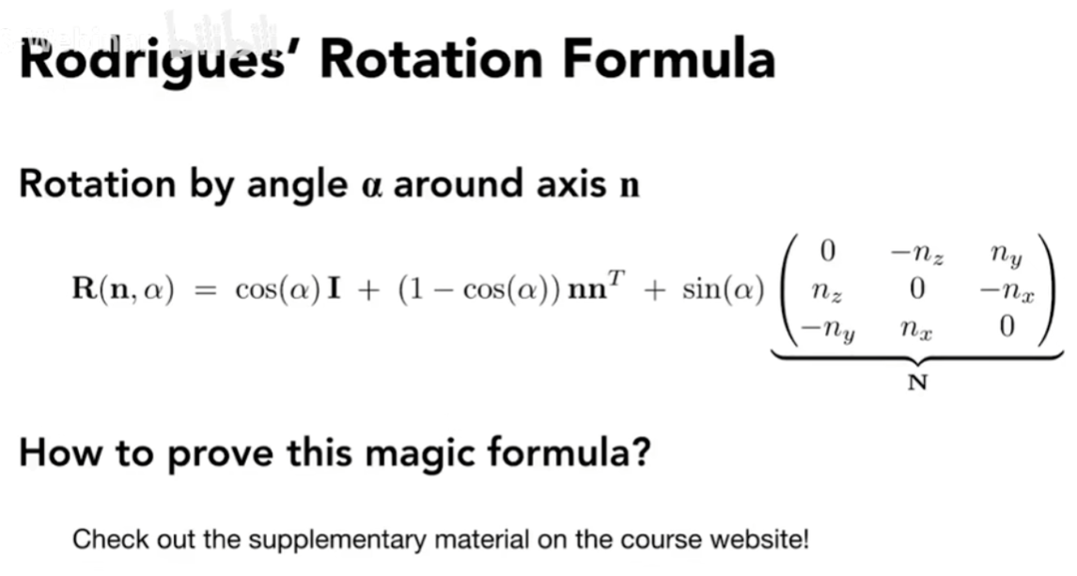

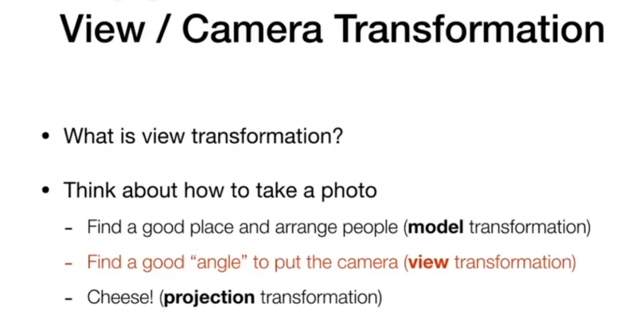

投影：mvp矩阵

观测

规定相机始终在原点，朝向-Z看，up始终是+y

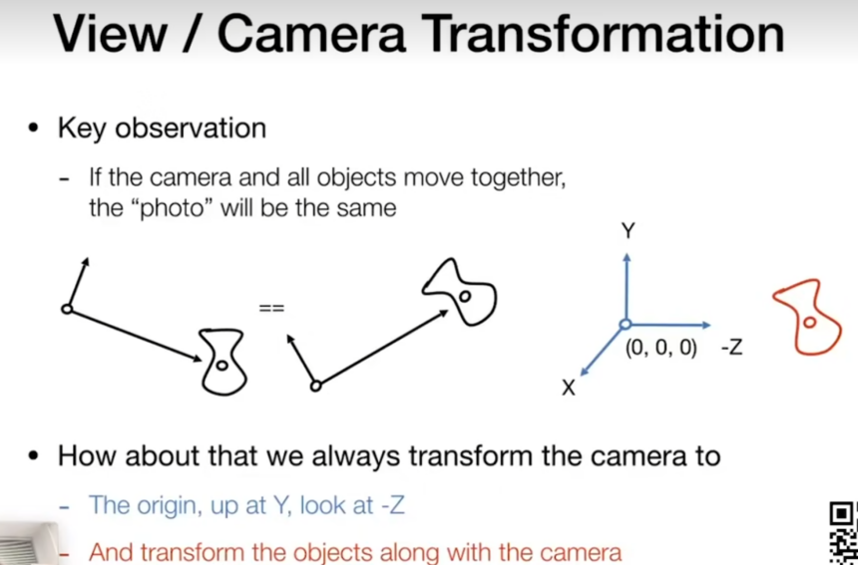

将一个在e，朝向g，up是t的摄像机移动到规定位置

1. 移动-e；
2. 将g移到-z，t移到+y，同时(-Z)叉乘(+y)移到+x；
3. 2的矩阵表达等价于将+x移到(-Z)叉乘(+y)，+y移到t，-z移到g的矩阵的逆矩阵；
4. 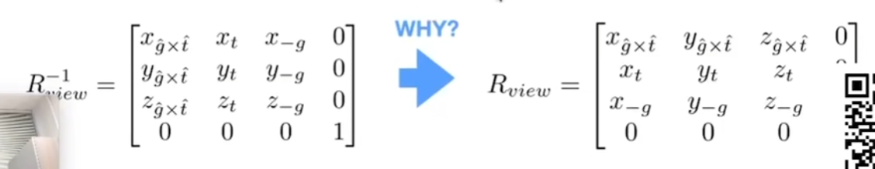

从而得到能计算出所有物体的位置的矩阵

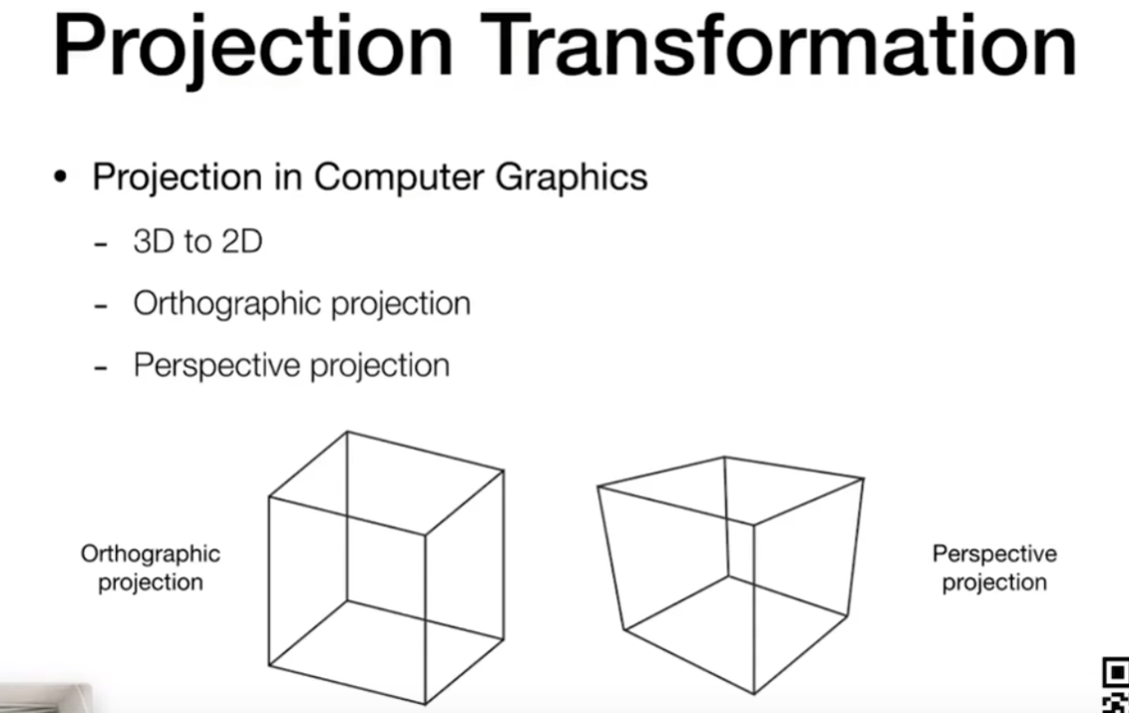投影矩阵

分为正交和透视矩阵

例：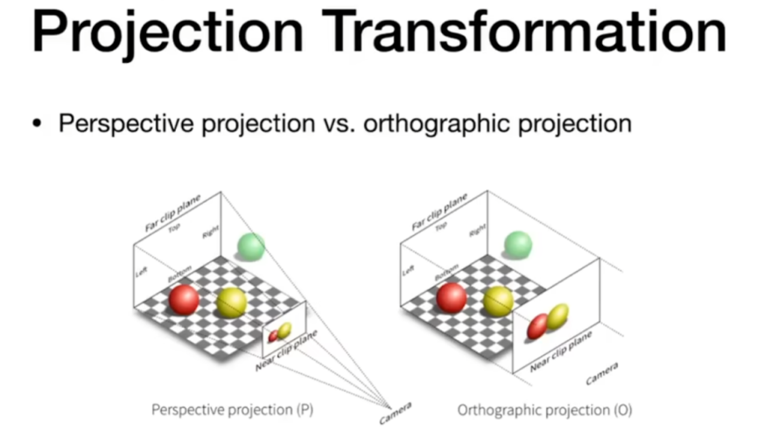

正交：类似忽略一个轴

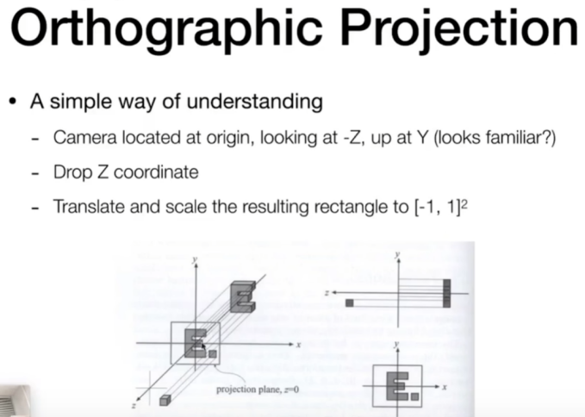

正则立方体：

每条边都是2，中心是原点

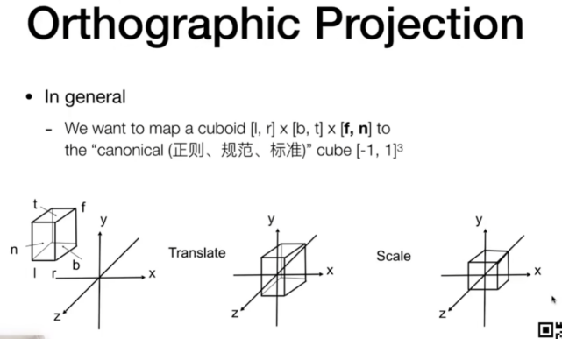

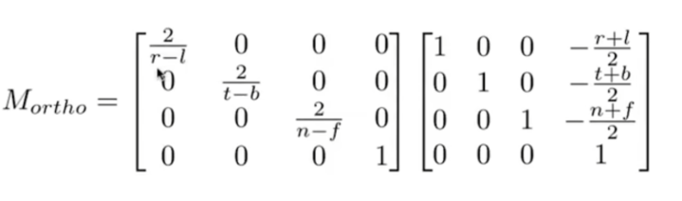

投影：

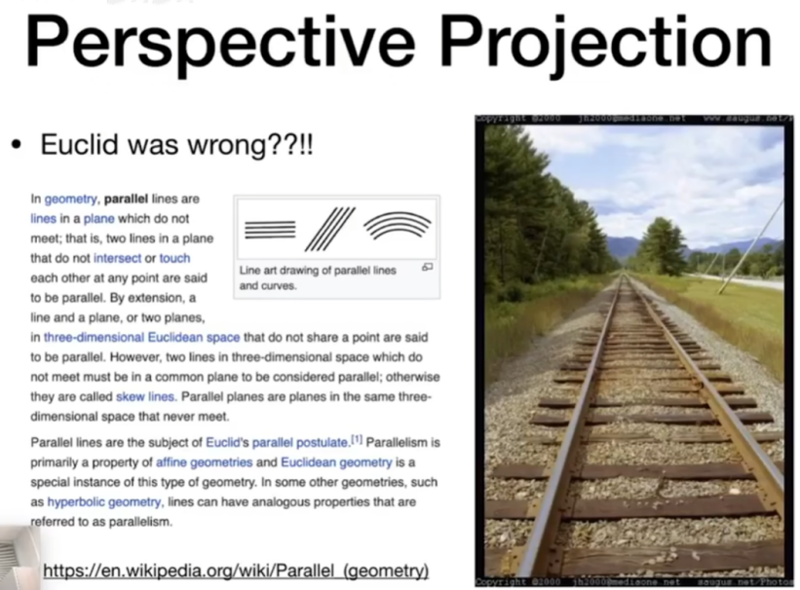

平行线也可能相交

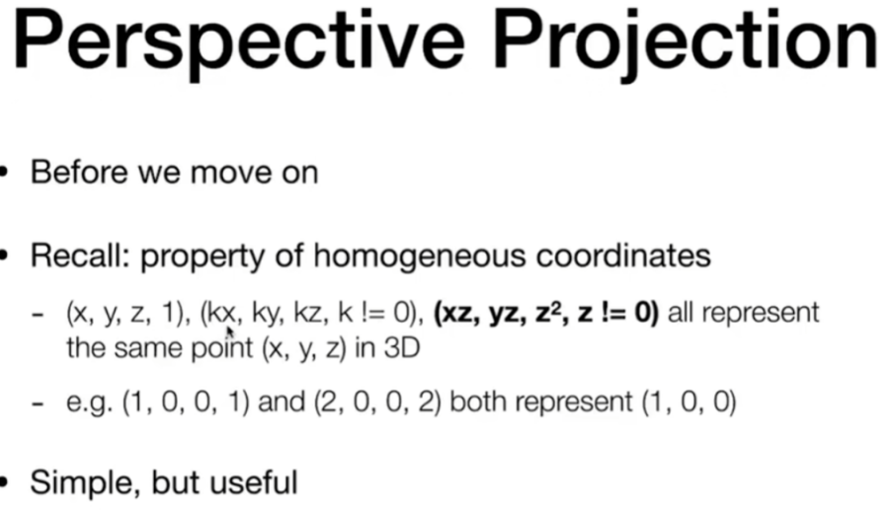

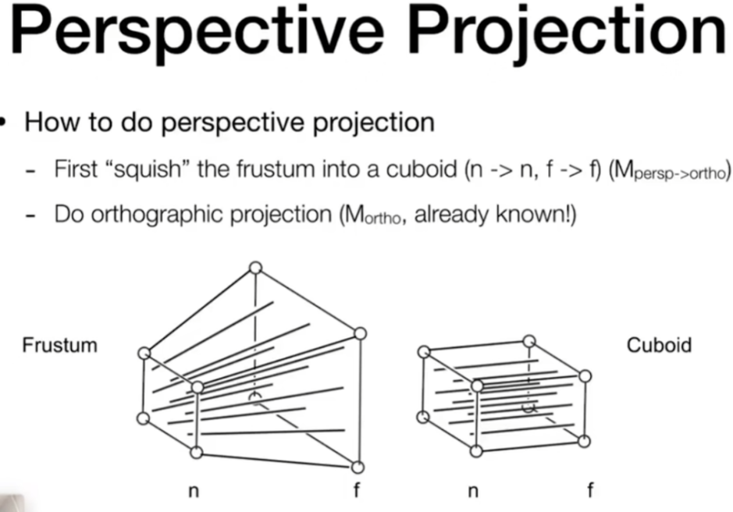

将远处进行缩放，在等价于正交投影

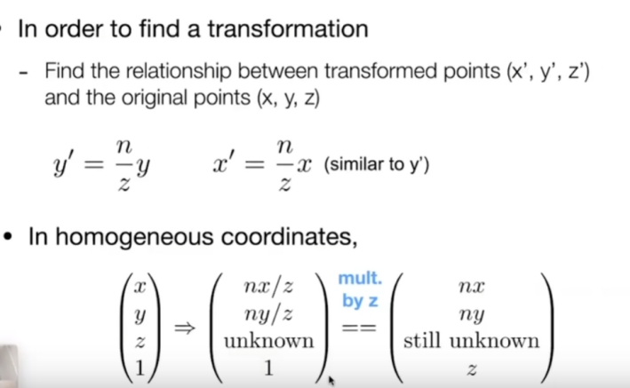

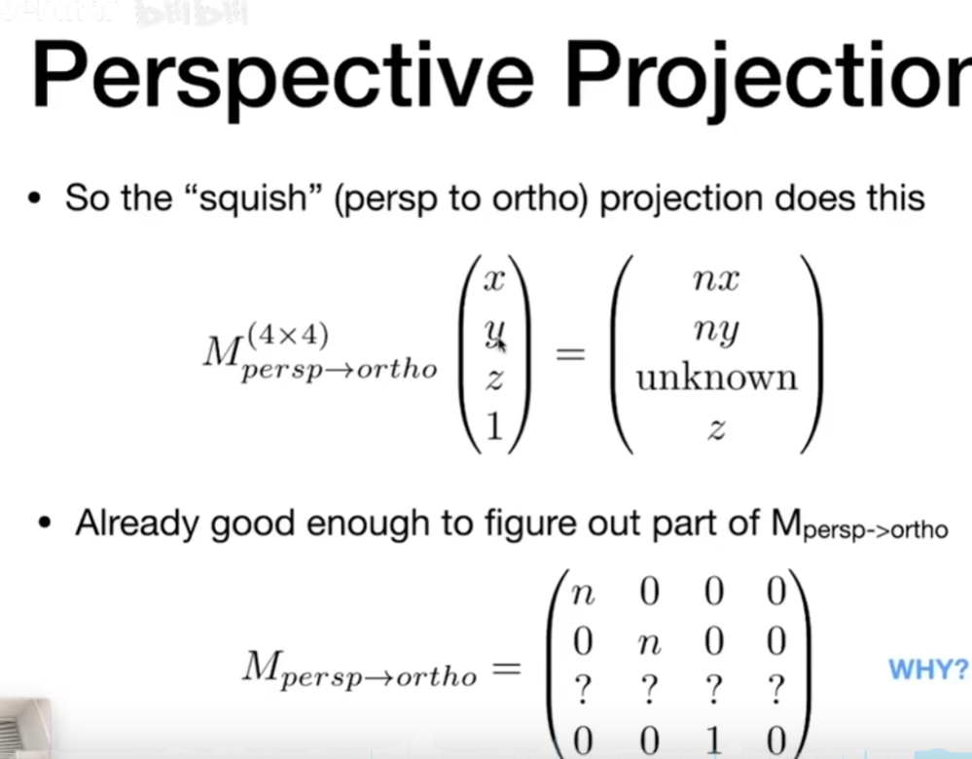

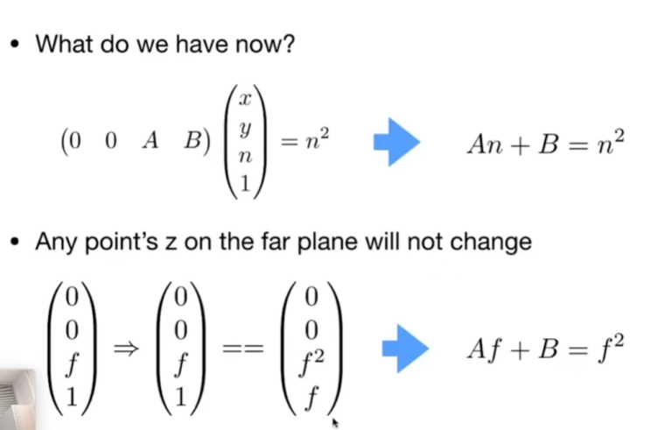

解得A=n+f;B=-nf;

上式表示近平面所有点不变，下式表示远平面中心点不变

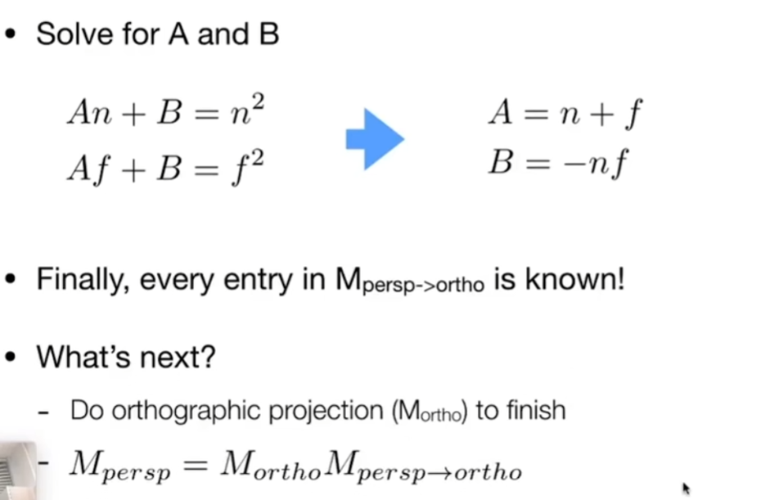

问：中点是变换之后是更近了还是更远了

答：变换后是（n+f）\*（n+f）/2-nf=（n\*n+f\*f）/2

到远处距离=f-（n\*n+f\*f）/2

到近处距离=（n\*n+f\*f）/2-n

远-近=n+f-n\*n-f\*f，需要具体情况具体分析